WEWNĘTRZNE PROCEDURY BEZPIECZEŃSTWA NA TERENIE:
SZKOŁY PODSTAWOWEJ IM. SYBIRAKÓW W BACHOWIE

obowiązujące od 25 maja 2020 r.
zgodne z wytycznymi przeciwepidemicznymi
z dnia 30 kwietnia oraz 15 maja 2020 r.
Głównego Inspektora Sanitarnego

Opracował : Gł. Spcj . ds. BHP inż. Wiesław Żak

……………………………………
(podpis dyrektora placówki)

Od 6 maja 2020 r. w całej Polsce przedszkola, oddziały przedszkolne w szkołach podstawowych i inne formy wychowania przedszkolnego, otwierano przy uwzględnieniu wytycznych Głównego Inspektora Sanitarnego i Ministra Zdrowia. Od 25 taką możliwość mają szkoły podstawowe – edukacja wczesnoszkolna oraz ósmoklasiści – konsultacje z nauczycielami w szkole, również przy uwzględnieniu wytycznych Głównego Inspektora Sanitarnego i Ministra Zdrowia.

Ograniczenia liczebności grupy i pierwszeństwo korzystania z zajęć

Zgodnie z wytycznymi organ prowadzący placówkę oświatową może ograniczyć liczebność grupy przedszkolnej. W pierwszej kolejności z przedszkola powinny skorzystać te dzieci, których rodzice nie mają możliwości pogodzenia pracy z opieką w domu. Pierwszeństwo mają dzieci pracowników:
- systemu ochrony zdrowia,
- służb mundurowych,
- pracowników handlu i przedsiębiorstw produkcyjnych,
realizujący zadania związane z zapobieganiem, przeciwdziałaniem i zwalczaniem COVID-19.

Grupy 12-osobowe (w uzasadnionych przypadkach, za zgodą organu prowadzącego, maksymalnie 14- osobowe) powinny przebywać w wyznaczonych i stałych salach. Do danej grupy przyporządkowani powinni być ci sami opiekunowie.
Organizacja pracy powinna uwzględnić konieczność niestykania się poszczególnych grup – należy wyznaczyć różne godziny przyjmowania do placówki, posiłków, zabaw na dworze.
DO PODMIOTU MOŻE UCZĘSZCZAĆ WYŁĄCZNIE DZIECKO ZDROWE, BEZ OBJAWÓW CHOROBOWYCH SUGERUJĄCYCH CHOROBĘ ZAKAŹNĄ

Pomieszczenia; zabawki i sprzęt edukacyjny; place zabaw i boiska szkolne

Minimalna przestrzeń do wypoczynku, zabawy i zajęć dla dzieci nie może być mniejsza niż 4 m² na jedno dziecko i każdego opiekuna (wlicza się tylko metraż sali).
Z pomieszczenia, w którym przebywają dzieci należy usunąć przedmioty i sprzęty, których nie można skutecznie zdezynfekować lub wyprać. Po każdych zajęciach z użyciem sprzętów sportowych, np. piłek, skakanek należy je dokładnie czyścić lub zdezynfekować.
Dzieci nie powinny przynosić ze sobą do placówki oświatowej niepotrzebnych przedmiotów, zabawek z domu.
Pomieszczenia należy wietrzyć co godzinę, w czasie przerw, a także w trakcie zajęć – w razie potrzeby.
Zaleca się korzystanie przez dzieci z pobytu na świeżym powietrzu na terenie szkoły przy zachowaniu możliwie maksymalnej odległości i zmianowości grup. Sprzęt na placu zabaw i boisku powinien być regularnie - przynajmniej jeden raz w ciągu dnia - czyszczony z użyciem detergentu lub dezynfekowany. Jeśli nie ma takiej możliwości, należy zabezpieczyć miejsce taśmą i wyłączyć czasowo z użytku.
Nie można wychodzić z dziećmi poza teren placówki (np. na spacer do parku).

Opiekunowie/nauczyciele i pozostali pracownicy

Wszyscy opiekunowie powinni zachować dystans społeczny między sobą w każdej przestrzeni zakładu pracy, wynoszący min. 1,5 m.
Pracownicy niepedagogiczni nie powinni kontaktować się z dziećmi oraz personelom opiekującym się wychowankami.
Do pracy mogą przychodzić tylko zdrowe osoby, bez żadnych objawów chorobowych, wskazujących na chorobę zakaźną. Nie należy angażować w zajęcia opiekuńcze pracowników po 60. roku życia lub z istotnymi problemami zdrowotnymi. Należy również wyznaczyć i przygotować pomieszczenie, w którym będzie można odizolować osobę z objawami chorobowymi.
Ogólna informacja dla nauczycieli powinna wisieć w dostępnym dla nich miejscu, np. w pokoju nauczycielskim lub/i w salach (Załącznik nr 1).

Procedura postępowania w przypadku podejrzenia u personelu zakażenia wirusem lub zachorowania na COVID-19

W przypadku wystąpienia niepokojących objawów pracownik pozostaje w domu, nie przychodzi do pracy, niezwłocznie informując o tym przełożonego.
Pracownik z podejrzeniem zakażenia wirusem powinien również telefonicznie skontaktować się ze stacją sanitarno – epidemiologiczną, oddziałem zakaźnym, a w razie pogorszenia się stanu zdrowia zadzwonić pod numer 999 lub 112.
W przypadku wystąpienia u pracownika podczas wykonywania czynności służbowych niepokojących objawów, sugerujących zakażenie koronawirusem należy niezwłocznie odsunąć go od pracy i wstrzymać przyjmowanie kolejnych grup dzieci. Przełożony ma również obowiązek w takiej sytuacji powiadomić właściwa stację sanitarno – epidemiologiczną i ściśle stosować się do wydanych instrukcji i poleceń.
Obszar, w którym poruszał się i przebywał pracownik należy poddać czyszczeniu i dezynfekcji.
W łatwo dostępnym miejscu należy umieścić potrzebne numery telefonów w tym służb sanitarno-epidemiologicznych (Załącznik nr 2).

Do 8 maja 2020 r. wszyscy pracownicy placówki zostaną zapoznani z niniejszą procedurą podczas spotkania z przełożonym. Zostanie im również zwrócona uwaga na to, aby kładli szczególny nacisk na profilaktykę zdrowotną.
Udział w spotkaniu potwierdzą wpisem na liście obecności (Załącznik nr 3)

Rodzice/opiekunowie prawni

Rodzice/opiekunowie prawni powinni zachować dystans społeczny wobec pracowników placówki i innych dzieci oraz ich rodziców min. 2 m. Mogą wchodzić z dziećmi tylko do przestrzeni wspólnej placówki z uwzględnieniem 15 m² na rodzica z dzieckiem.
Dzieci mogą być przyprowadzane i odbierane wyłącznie przez osoby zdrowe. Jeżeli w domu dziecka przebywa osoba na kwarantannie lub izolacji w warunkach domowych nie wolno przyprowadzać dziecka do podmiotu.
W placówce należy ograniczyć przebywanie osób trzecich do minimum z zachowaniem wszelkich środków ostrożności – osłona nosa i ust; rękawiczki; dezynfekcja dłoni.
Każdy rodzic, osoba wchodząca do placówki, jest zobligowana do dezynfekcji rąk oraz używania środków ochrony indywidualnej - przy wejściu powinni założyć rękawiczki ochronne oraz zakryć usta i nos.
Przy wejściu do placówki zostanie umieszczona informacja dla rodzica/opiekuna prawnego (Załącznik nr 4)

Żywienie

Należy wyłączyć źródełka i fontanny wody pitnej, jeśli takie znajduję się na terenie placówki. W kuchni oraz miejscach wydawania posiłków należy zachować zasady szczególnej ostrożności dotyczące zabezpieczenia epidemiologicznego pracowników, w miarę możliwości odległość stanowisk pracy, a jeśli to nie jest możliwe – środki ochrony osobistej (płyny dezynfekujące do czyszczenia powierzchni i sprzętów).
Przy odbiorze pożywienia od osoby obsługującej catering w gminie należy zachować szczególną ostrożność. Osoby dowożące oraz odbierające posiłki powinny mieć nałożone maseczki ochronne oraz rękawiczki jednorazowego użytku.

Środki higieniczne/środki ochrony indywidualnej

Należy stosować się do zasad higieny, myjąc często ręce. Pracownicy, opiekunowie i dzieci powinni dokładnie i regularnie myć ręce wodą z mydłem, szczególnie po przyjściu do podmiotu, przed jedzeniem i po powrocie ze świeżego powietrza, po skorzystaniu z toalety.

Personel opiekujący się dziećmi oraz pozostali pracownicy powinni być zaopatrzeni w środki ochrony indywidualnej – jednorazowe rękawiczki, maseczki na nos i usta, a także fartuchy z długim rękawem (do użycia w razie konieczności przeprowadzania zabiegów higienicznych u dziecka). Dzieci i pracownicy nie muszą nosić maseczek ochronnych oraz jednorazowych rękawiczek na terenie placówki.
W pomieszczeniach sanitarnohigienicznych powinny być wywieszone plakaty z zasadami prawidłowego mycia rąk (Załącznik nr 5).

Dezynfekcja rąk i powierzchni

Przy wejściu do placówki należy zorganizować miejsce z płynem do dezynfekcji rąk oraz z informacją o obligatoryjnym dezynfekowaniu rąk przez osoby dorosłe (Załącznik nr 6).
W salach również powinien znajdować się taki płyn do użytku dzieci i pracowników. Dzieci korzystają z niego pod nadzorem dorosłego opiekuna. Przy dozownikach powinny znajdować się również instrukcje prawidłowej dezynfekcji rąk (Załącznik nr 7).
Pracownicy obsługi zobligowani są do dezynfekcji powierzchni dotykowych: blatów stolików i oparć krzesełek, zabawek, mebli w salach, klawiatury komputerów, gdzie przebywają dzieci przynajmniej raz dziennie (np. po zajęciach, aby przygotować pomieszczenie do kolejnego dnia). Powinni również kilkukrotnie w ciągu dnia dezynfekować wspólne części użytkowe tj. ubikacje, krany, klamki, poręcze, włączniki. Oprócz tego zobligowani są do dezynfekcji stolików i krzeseł w punkcie wydawania posiłków i jadalniach po każdej grupy oraz do mycia i wyparzania naczyń w min. 60 stopniach.

Przeprowadzając dezynfekcję należy ściśle przestrzegać zaleceń producenta znajdujących się na opakowaniu środka do dezynfekcji. Ważne jest ścisłe przestrzeganie czasu niezbędnego do wywietrzenia zdezynfekowanych pomieszczeń, przedmiotów tak, aby dzieci nie były narażone na wdychanie oparów służących do dezynfekcji.

Po dezynfekcji każdorazowo pracownicy obsługi odnotowują takie działanie w karcie monitorowania (Załącznik nr 8)

Procedura szybkiego kontaktu z dyrektorem placówki

Pracownicy placówki powinni mieć możliwość szybkiego kontaktu z dyrektorem placówki oświatowej w celu raportowania o liczebności grup lub informowania o sytuacjach podejrzenia zakażeniem. Na spotkaniu z pracownikami dyrekcja udostępni pracownikom numer telefonu do szybkiego kontaktu z nim.

Procedura szybkiego kontaktu z rodzicem/opiekunem prawnym dziecka

Każdy nauczyciel powinien mieć dostęp do numerów telefonów rodziców dzieci poprzez możliwość wygenerowanie takiej informacji z użyciem dziennika elektronicznego lub listy imiennej z danymi kontaktowymi, zabezpieczonej w danej sali w zamykanej na klucz szafce.

Procedura postępowania na wypadek podejrzenia zakażenia u dziecka

W każdej sali powinien znajdować się termometr, najlepiej bezdotykowy. Na pomiar temperatury dziecka należy uzyskać zgodę rodzica/opiekuna prawnego (Zgoda – załącznik nr 9).
Jeżeli dziecko manifestuje, przejawia niepokojące objawy choroby należy odizolować je w odrębnym pomieszczeniu lub wyznaczonym miejscu z zapewnieniem min. 2 m odległości od innych osób i niezwłocznie powiadomić rodziców/opiekunów w celu niezwłocznego odebrania dziecka z placówki.

Załącznik nr 1

Informacja dla nauczycieli/opiekunów
Nauczycielu,
- Wyjaśnij dzieciom, jakie zasady bezpieczeństwa obecnie obowiązują w placówce i dlaczego zostały wprowadzone.

- Nie organizuj wyjść poza teren placówki, np. spaceru do parku.

- Usuń z sali przedmioty i sprzęty, których nie można skutecznie dezynfekować, np. pluszowe zabawki. Jeżeli do zajęć wykorzystujesz przybory sportowe, np. piłki, skakanki, obręcze, powinieneś je systematycznie dezynfekować.

- Wietrz salę, w której organizujesz zajęcia, co najmniej raz na godzinę i prowadź gimnastykę śródlekcyjną przy otwartych oknach.

- Zwracaj uwagę, aby dzieci często i regularnie myły ręce, szczególnie przed jedzeniem, po skorzystaniu z toalety i po powrocie z zajęć na świeżym powietrzu. Zorganizuj pokaz właściwego mycia rąk. Przypominaj i dawaj przykład.

- Unikaj organizowania większych skupisk dzieci w jednym pomieszczeniu.

Załącznik nr 2

Numery telefonów

„Jesteśmy Razem w Ruszelczycach” (organ prowadzący)
604 414 993

KURATORIUM OŚWIATY w RZESZOWIE – ODDZIAŁ w PRZEMYŚLU
(16) 678 25 40

PAŃSTWOWA STACJA SANITARNO-EPIDEMIOLOGICZNA w PRZEMYŚLU
(16) 670 76 91

POGOTOWIE RATUNKOWE
999

NUMER ALARMOWY
112

Załącznik nr 3

Spotkanie informacyjne z pracownikami na temat procedury postępowania w przypadku podejrzenia u personelu zakażenia wirusem lub zachorowania na COVID-19 oraz zapoznania pracowników z zasadami wewnętrznej procedury bezpieczeństwa

Lista obecności
Lp. | Imię i nazwisko pracownika | Stanowisko | Podpis pracownika

Załącznik nr 4

Informacja dla rodzica/opiekuna prawnego

Rodzicu,
- Aby zapewnić dziecku odpowiednią opiekę podczas pobytu w placówce, przekaż dyrektorowi istotne informacje o stanie jego zdrowia.

- Zaopatrz swoje dziecko, jeśli ukończyło 4. rok życia, w indywidualną osłonę nosa i ust podczas drogi do i z placówki.

- Przyprowadź do placówki dziecko zdrowe – bez objawów chorobowych.

- Nie posyłaj dziecka do przedszkola/szkoły, jeżeli w domu przebywa ktoś na kwarantannie lub w izolacji. Wówczas wszyscy musicie pozostać w domu oraz stosować się do zaleceń służb sanitarnych i lekarza.

- Wyjaśnij dziecku, żeby nie zabierało do przedszkola niepotrzebnych przedmiotów czy zabawek.

- Regularnie przypominaj dziecku o podstawowych zasadach higieny. Podkreśl, że powinno ono unikać dotykania oczu, nosa i ust, często myć ręce wodą z mydłem i nie podawać ręki na powitanie.

- Zwróć uwagę na odpowiedni sposób zasłania twarzy podczas kichania czy kasłania. Pamiętaj, że Ty także powinieneś je stosować, bo dziecko uczy się przez obserwację dobrego przykładu.

Załącznik nr 5

Instrukcja mycia rąk

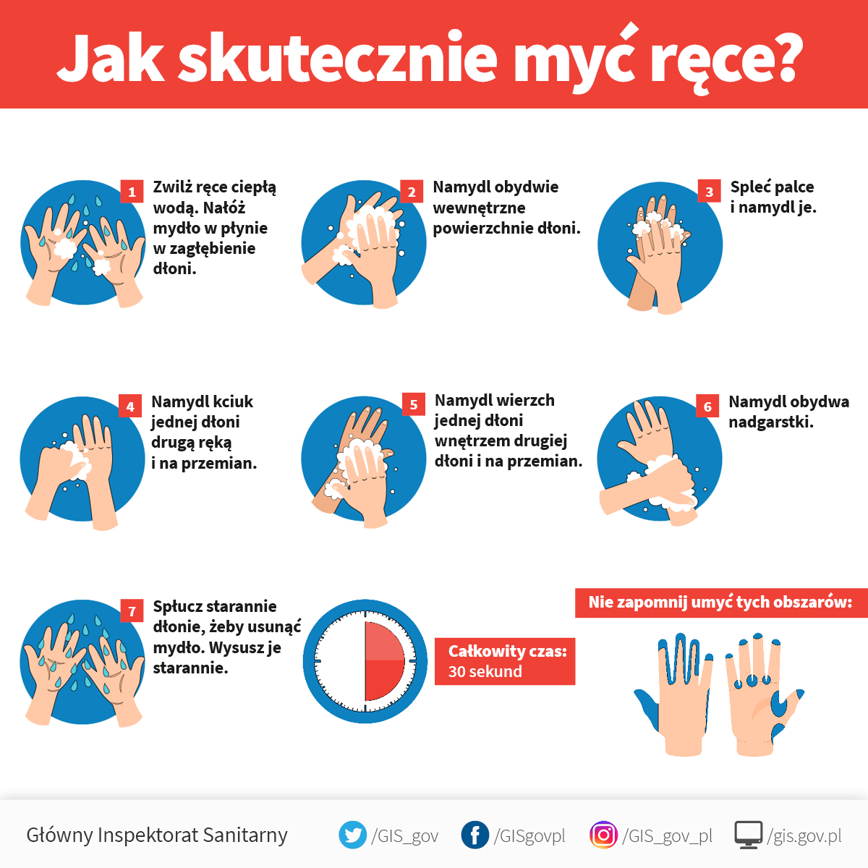

Załącznik nr 6

INFORMACJA

Zgodnie z zaleceniami Głównego Inspektora Sanitarnego każda dorosła osoba jest zobligowana zdezynfekować ręce przed wejściem do placówki.

DZIĘKUJĘ

Załącznik nr 7

Instrukcja dezynfekcji rąk

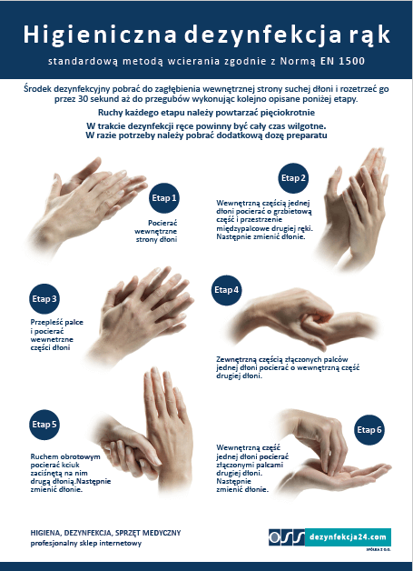

Załącznik nr 8

W przedszkolach i żłobkach pracę zaczynamy od mycia zabawki, a następnie przechodzimy do dezynfekcji. Dezynfekcja zabawek w przedszkolach i żłobkach nie może być przeprowadzona bez mycia.
Zabawki, z których korzystają dzieci należy czyścić w dwóch etapach:
1. Mycie/czyszczenie
W pierwszej kolejności należy uważnie wyczyścić zabawkę. Trzeba dokładnie wyczyścić jej powierzchnię chusteczkami czyszczącymi lub wyszorować szarym mydłem i przemyć ciepłą wodą. W ten sposób usuwamy brud, tłuszcz, a także wiele bakterii. Na tym etapie wystarczy zwykłe szare mydło - specjalne preparaty nie są konieczne do mycia, choć naszym zdaniem ułatwiają pracę. Ważne jest natomiast to, by często wymieniać gąbki.
Podczas mycia trzeba zwrócić uwagę na trudno dostępne miejsca, jak zagłębienia, chropowate powierzchnie.
Mycie usuwa większość bakterii – problem pojawia się w przypadku wirusów, prątków i grzybów, które może usunąć jedynie dezynfekcja.
2. Dezynfekcja
Pod tym terminem rozumiemy proces, w efekcie którego giną wszelkie drobnoustroje, które żerują i rozmnażają się na powierzchni zabawek.
Jeżeli do dezynfekcję wykonamy od razu, bez uprzedniego czyszczenia - skuteczność będzie niewystarczająca, ponieważ drobnoustroje mogą przetrwać pod warstwą tłuszczu i brudu. W przeciągu doby ich liczba może się zwiększyć do stanu sprzed dezynfekcji.
Proszę pamiętać, by ściśle przestrzegać minimalnych czasów dezynfekcji wypisanych na używanych preparatach - ten czas gwarantuje usunięcie mikrobów w warunkach czystych. W przypadku krótszej ekspozycji na preparat wirusy i bakterie mogą wykazać częściową odporność na działanie środka dezynfekującego.

Karta monitorowania czystości i dezynfekcji pomieszczeń

Miejsce | Plac zabaw i boiska  (urządzenia  i sprzęt sportowy) | Stołówka  (blaty stolików  i oparcia  krzeseł) | Sale/klasy (blaty stolików, oparcia krzeseł, biurko, klawiatura komputera, zabawki, pomoce dydaktyczne, powierzchnie mebli) | Wspólne pomieszczenia użytkowe (ubikacje, krany, poręcze, włączniki)
Częstotliwość czyszczenia i  dezynfekcji | 1/dzień | po każdej grupie | 1/dzień | 3/dzień
Data

Godzina

Podpis pracownika

Data

Godzina

Podpis pracownika

Data

Godzina

Podpis pracownika

Data
Godzina

Podpis pracownika
Data

Godzina

Podpis pracownika
Data

Godzina

Podpis pracownika
Data

Godzina

Podpis pracownika
Data

Godzina

Podpis pracownika
Data

Godzina

Podpis pracownika
Data

Godzina

Podpis pracownika
Data

Godzina

Podpis pracownika

Załącznik nr 9

Zgoda rodzica/opiekuna prawnego

Wyrażam zgodę na udział mojego dziecka……………………………………………………. w zajęciach zorganizowanych w ………………………………………………………………. Jednocześnie oświadczam, że zapoznałem/-am się i akceptuję obowiązujące zasady opieki i edukacji wdrożone w danej placówce od 6.05.2020 r. w związku z panującą w Polsce epidemią koronawirusa.

…………………………………….
(podpis rodzica/opiekuna prawnego)

Wyrażam zgodę na kontrolny pomiar temperatury mojego dziecka …………………………………………… w razie stwierdzenia przez opiekuna jego złego samopoczucia lub podejrzenia niepokojących objawów zdrowotnych.
W sytuacji stwierdzenia u mojego dziecka symptomów chorobowych i po telefonicznym kontakcie ze mną, zobowiązuję się do niezwłocznego odebrania dziecka z placówki oświatowej.

………………………………………
(podpis rodzica/opiekun prawnego)

